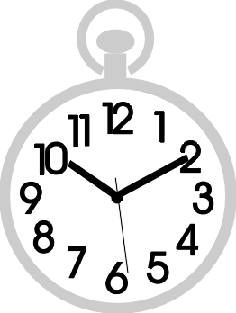
Aşağıdaki varlıkların adlarında “s - S ” sesinin geçtiği resimlerin altındaki kutucuğu işaretleyiniz.
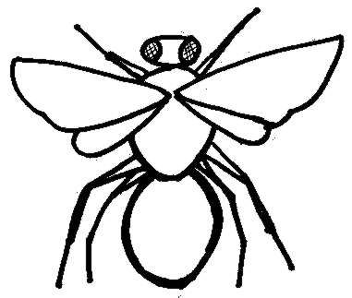
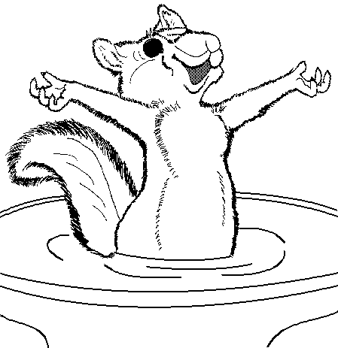

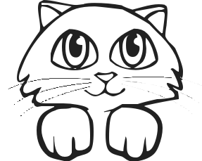

s

S

s s s s s s s s s s s

s s . . . . . .

s s . . . . . .

S S S S S S S S S

S . . . . . . .

S . . . . . . .

Sevgili öğrenciler, aşağıdaki heceleri tekrar tekrar okuyunuz. Oluşturulan kelimeleri
örneklerdeki gibi karşılarındaki boşluklara yazarak okuyunuz.
a
sa
a
as

…

e
e
…

s
s
i
si
i
…

o
…

o
…

u
…

u
us

…

ı
ı
…

Oluşan kelimeleri okuyarak karşılarına yazınız.
lan
lı
ker
lı
rı
mi
………….
………….
………….
Samet
aslan
met

ray
……….....….
………….

as
……….....….
sa

ma
……….....….

ya
………….….

Oluşan kelimeleri okuyarak karşılarına yazınız.
ra
Esra
sam
susam

na
………….….
ki
…………..

su
es
………….…..
mak
at
lu
………….….
…………..….
………….
in
ma
………….
………….
mer

Aşağıdaki kelimeleri okuyarak karşılarına yazınız.

se le sele ses li sesli su na …….

se ne …… sos lu ………. su ya …….

sa na ……. soy lu ………. su yu …….

sa lı ……. sus tu ……… su lu ……..

Metni bol bol oku, Annen söylesin sen bakmadan defterine yaz.
Sat
Sema sarı elma sat. Sultan iki kilo elma al.
Elmalar sulu sulu olsun. Onları rafa koy.
Onları sık sık sula. Selim elmayı kes kes ye.
Suyunu eksik etme. Sakın elini kesme.

- SINIF ONLUK BİRLİK DENEME ETKİNLİĞİ
Aşağıdaki varlıkların sayısını onluk ve birliklerine ayıralım.
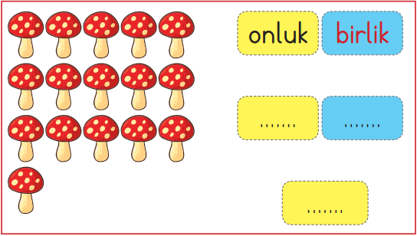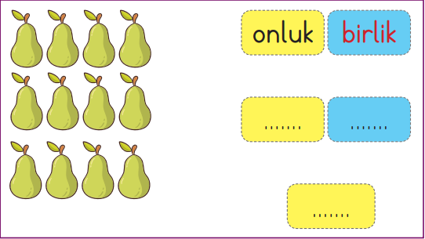
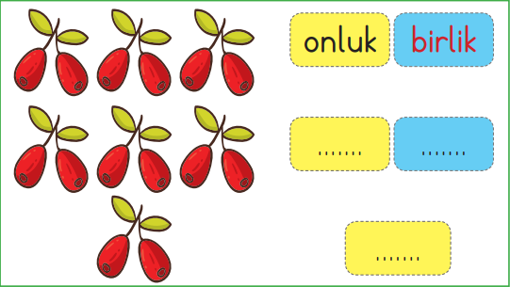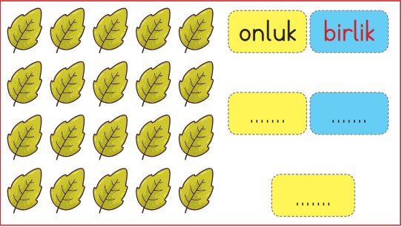
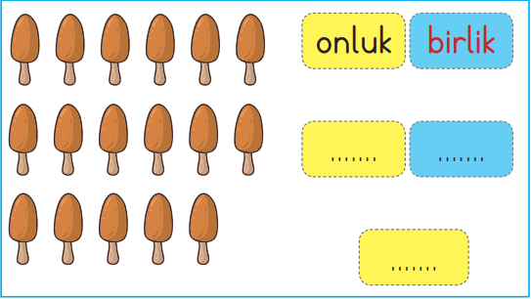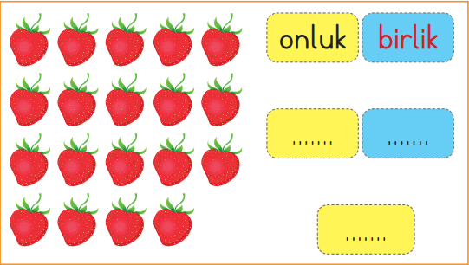
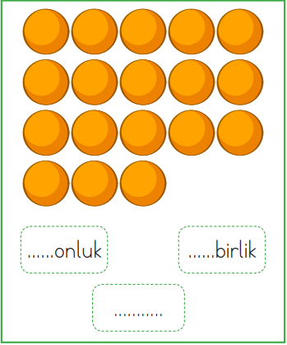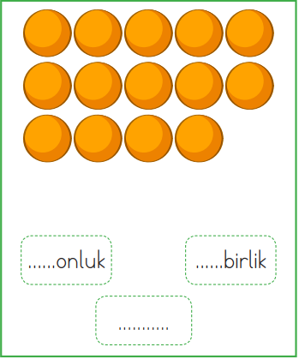

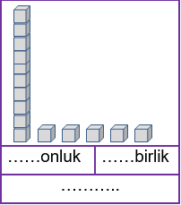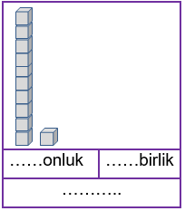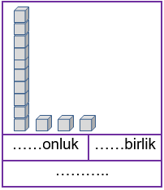
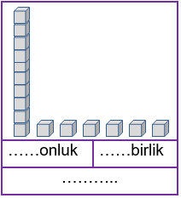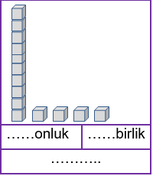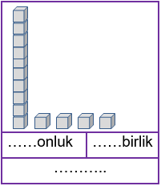
Aşağıdaki onluk birlik etkinliklerini kelebeğin kanatlarına benek yaparak yapınız.
